**目 录**

1.技术指导专家杨永忠聘书 2

2.技术指导专家邹石德聘书 2

3.技术指导专家甘梓坚聘书 3

4.技术指导专家文福林聘书 3

5.技术指导专家陈伟梅聘书 4

1.技术指导专家杨永忠聘书

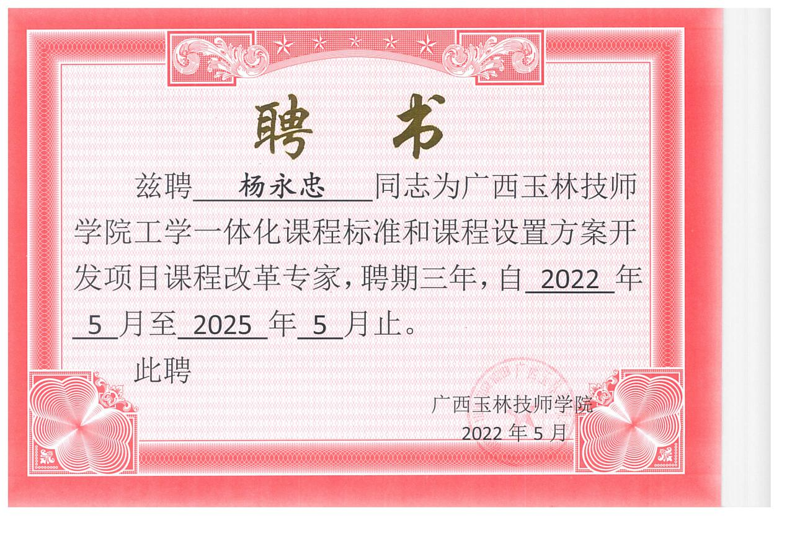

2.技术指导专家邹石德聘书

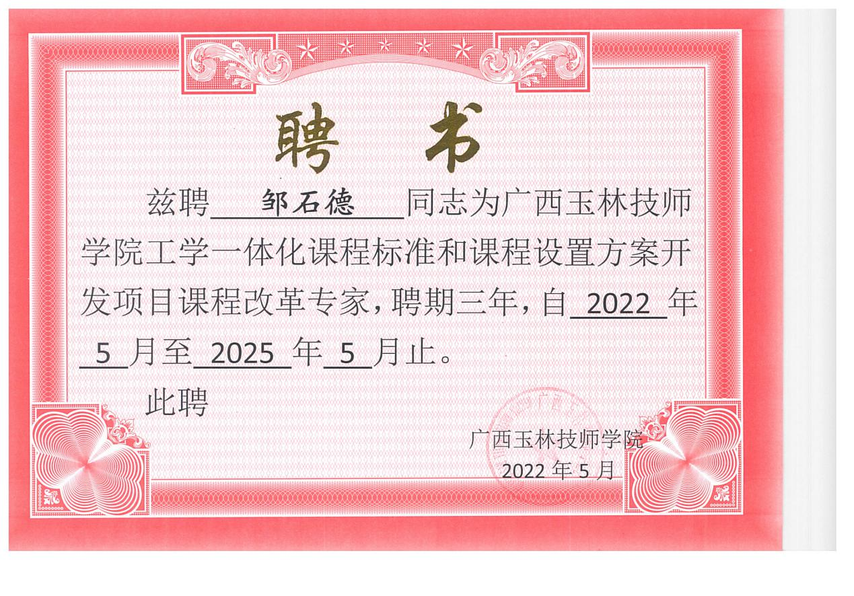

3.技术指导专家甘梓坚聘书

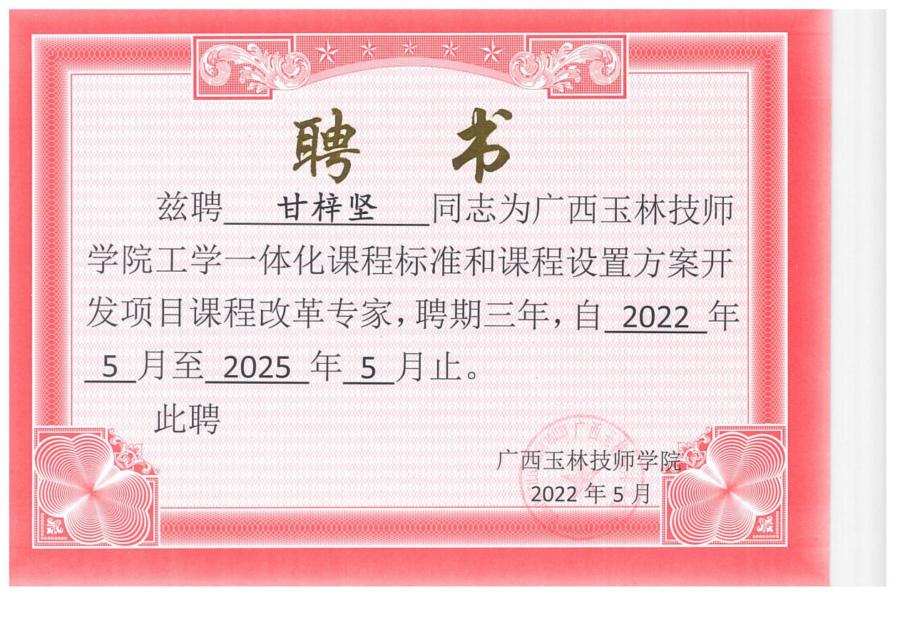

4.技术指导专家文福林聘书

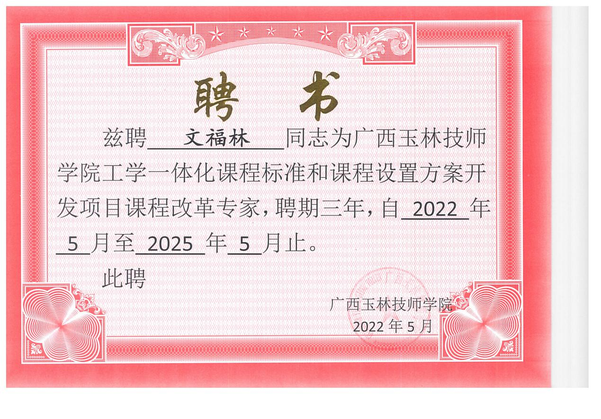

5.技术指导专家陈伟梅聘书

